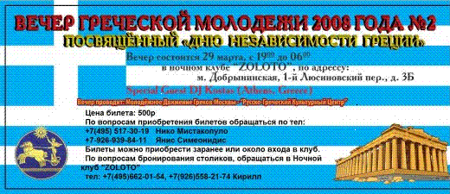

ДОРОГИЕ ДРУЗЬЯ, ГРЕКИ И ФИЛЭЛЛИНЫ МОСКВЫ И РОССИИ!
МОЛОДЕЖНОЕ ДВИЖЕНИЕ ГРЕКОВ МОСКВЫ - "РУССКО-ГРЕЧЕСКИЙ КУЛЬТУРНЫЙ ЦЕНТР" ПРИГЛАШАЕТ ВАС НА:
ВЕЧЕР ГРЕЧЕСКОЙ МОЛОДЁЖИ НА 2008 №2
ВЕЧЕР СОСТОИТСЯ: 29го марта в 19:00 в Ночном клубе «ZOLOTO»Ночной клуб "ZOLOTO" расположен по адресу:
М.Добрынинская, 1-й Люсиновский переулок д.3Б
ОРГАНИЗАТОРЫ ВЕЧЕРА: Генеральный директор АНО «Русско-греческого культурного центра» Председатель молодежного движения Греков Москвы - Нико Мистакопуло
ВЕДУШИЕ ВЕЧЕРА: Роман Христианов и Элина Георгиади

ПРОГРАММА ВЕЧЕРА:
- Dj Kostas (Афины,Греция,приезжает сыграть самые лучшие Греческие хиты и миксы специально для Вас!)
- Dj Gio (Кавказские хиты,Ελληνικά,RNB)
- MC SAMO
- Дискотека (Ελληνικά-Рontiaka-Kavkaz-House-RNB)
- КВН команда «Черный юмор»
- Кристина Триандафилиди (Эстрада, лауреат международных конкурсов, гран-при Турции и Кипра, Национальное достояние России)
- Михаил Челакиди (Эстрада)
- Понтийский рэпер Лиммон Джи презентация сингла с диска Деспины Ванди
- Каро (исполнение шалахо, лезгинки на барабане)
- Лотерея (розыгрывается моб.тел: NOKIA 6300)
- Конкурсы и викторины

